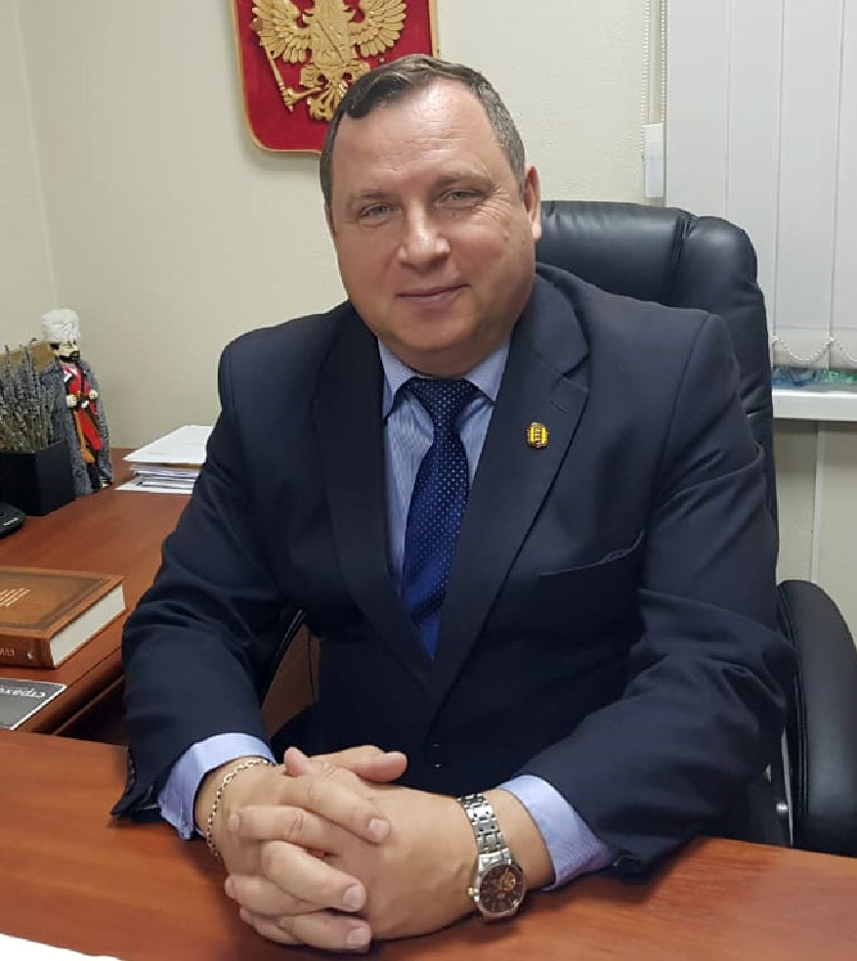

Иванов Дмитрий Аркадьевич
Глава внутригородского муниципального образования города федерального значения Санкт-Петербурга Муниципальный округ Горелово

Биография
Родился 23 августа 1964 года в городе Ржев Тверской области. Образование – высшее. Окончил ВКУРЭ ПВО в 1985 году с отличием, Харьковскую ВИРА им. Говорова Л.А. в 1994 году с отличием и золотой медалью, адъюнктуру СПВВУРЭ ПВО в 1997 году, АОУВПО Ленинградской области «Государственный институт экономики, финансов, права и технологий» в 2010 г с отличием, Северо-западную академию государственной службы в 2011 г.
20.09.2019 Решением Муниципального Совета МО Горелово № 02 избран Главой муниципального образования, исполняющим полномочия председателя Муниципального Совета шестого созыва

Депутаты Муниципального Совета внутригородского муниципального образования города федерального значения Санкт-Петербурга Муниципальный округ Горелово шестого созыва
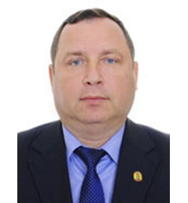

Иванов Дмитрий Аркадьевич
Глава муниципального образования
Каждый вторник месяца 16.00-18.00 (по предварительной записи по телефону)
помещение МА, Красносельское ш., д.46
Родился 23 августа 1964 года в городе Ржев Тверской области. Образование – высшее. Окончил ВКУРЭ ПВО в 1985 году с отличием, Харьковскую ВИРА им. Говорова Л.А. в 1994 году с отличием и золотой медалью, адъюнктуру СПВВУРЭ ПВО в 1997 году, АОУВПО Ленинградской области «Государственный институт экономики, финансов, права и технологий» в 2010 г с отличием, Северо-западную академию государственной службы в 2011 г.
20.09.2019 Решением Муниципального Совета МО Горелово № 02 избран Главой муниципального образования, исполняющим полномочия председателя Муниципального Совета шестого созыва
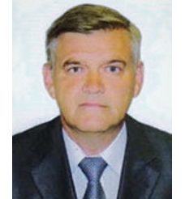

Фатеев Александр Анатольевич
Заместитель Главы муниципального образования
1 среда месяца с 16.00 до 18.00
помещение МС, Красносельское ш., д.46
2 четверг месяца с 16.00 до 18.00
помещение ЖКС - 4, П.Пасечника, д. 8, 1 эт.
Родился 23 октября 1953 года в городе Кировабаде, Азербайджанской ССР.
В 1970 году окончил школу г. Слуцка в Белоруссии. Потомственный военный. 49 лет военной и гражданской службы. Полковник в отставке. Два высших образования: Военно-политическая академия им. Ленина и Санкт- Петербургская юридическая академия. Имеет государственные и правительственные награды.
Депутат муниципального совета МО Горелово пятого созыва
Женат, две дочери и четверо внуков. В МО Горелово проживает с 1989 года.
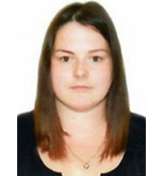

Пахомова Елизавета Андреевна
2 среда месяца с 16.00 до 18.00
помещение МС, Красносельское ш., д.46
4-среда месяца с 16.00 до 18.00
помещение ЖКС - 4, П.Пасечника, д. 8, 1 эт.

Родилась 09 мая 1997 года, в г. Санкт-Петербург. Образование высшее, Санкт-Петербургский государственный технологический институт (технологический университет). С 2015 года работает в АО «Автопарк №1 «Спецтранс» на должности мастера участка службы перевозок, по Красносельскому району. В Горелово проживает с 2007 года.
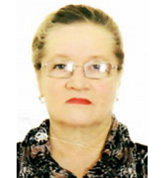

Кирпичёва Людмила Константиновна
1 и 3 вторник месяца с 16.00 до 18.00
помещение МС, Красносельское ш., д. 46
1947 года рождения уроженку города Ленинграда
Трудовую деятельность начала в 1963 году на Кировском заводе. С 1969 года началась её культурно- просветительная работа среди подрастающего поколения. С 1974 по 1995 год работала в Клубе юных техников профкома «Кировский завод В 1976 году Кирпичёва Л.К. была командирована на учёбу в ВПШК , закончила в 1980 году. В 1982 году окончила курсы директоров За достижения в работе неоднократно награждалась грамотами и дипломами: с 1996 года руководила клубом «Умелец» в составе Подростково-молодёжного центра «Лигово» Красносельского района. а это время получила Знак за доблестный труд всех степеней.В 2015 г присвоено звание Почётный житель МО Горелово» Удостоена звания «Ветеран труда в апреле 2001года Является депутатом МО «Горелово» 2-ого 3, 4, и 5 созыва
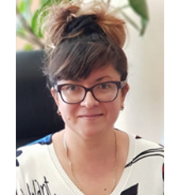

Лебедева Юлия Николаевна
2 и 4 среда месяца с 17.00 до 19.00
помещение МС, Красносельское ш., д. 46
Родилась 25 марта 1978 года в г. Ленинграде, с 1988 года проживаю в поселке городского типа Горелово Красносельского района СПб. Замужем, имею сына. Училась в 391 школе. Образование высшее. В 2002 году закончила Санкт-Петербургский Институт управления и экономики по специальности «юриспруденция». Трудовую деятельность начинала в ГУЖА Красносельского района, далее в коммерческих структурах. С 2017 года и по настоящее время активно занимаюсь общественной деятельностью. Участвовала в конкурсах Лидеры России, Мой город – мои возможности.
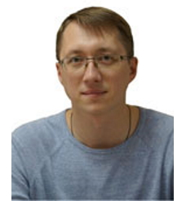

Петухов Алексей Валерьевич
Ежедневно (кроме воскресенья) С 10.00 до 17.00
ул. Коммунаров, д.118А (павильон Магмебель)
Родился в г.Ленинграде в 1979г.
Проживаю более 30лет в Горелово.
Окончил Гореловскую школу №391 и лицей №57 по профессии пекарь-кондитер. С конца 90-ых годов освоил и сменил несколько профессий: водителя, строителя, мебельщика, начальника поточной линии, с 2007г. занимается предпринимательской деятельностью.
Окончил РГГУ по специальности «Государственное и муниципальное управление»
. Вера православная. Политические предпочтения – Социалистические.
Являлся депутатом 3созыва в МО Горелово.
Женат, дочке 6лет
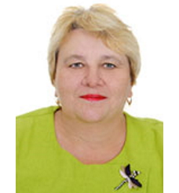

Савицкая Нина Алексеевна
2 вторник месяца с 16.00 до 18.00
помещение шк. № 391, Красносельское ш., д. 34
Родилась 5 сентября 1963 года, в городе Вышний Волочек Калининской области, в семье рабочих.
Образование среднее. 38 лет трудового стажа, от швеи на фабрике им . Володарского до заместителя директора по АХР школы №391.
В МО Горелово проживает с 1988 года. Имеет двух совершеннолетних детей.
Депутат Муниципального совета МО Горелово пятого созыва.

Избирательный округ № 1
(Избирательные участки №№ 1179,1180, 1181, 1182, 1183, 1185)
Старо-Паново: все дома, в том числе Таллиннское ш. с д.61 по д.184 Горелово:
Шоссе: Аннинское с д.3 по д.41 (нечетная сторона);
Красносельское с д.1 по д.15 (нечетная сторона), с д.6 по д.26 (четная сторона);
бульвар Дружбы с д.3 по д.36
Улицы: Авиационная, Вокзальная, Дачная, Заречная, Кирова, Коллективная, Константиновская, Красная, Летняя, Ломоносова, Максима Горького, Можайского, Московская, Набережная, Парковая, Светлая, – все дома.
Коммунаров с д.3 по д.89/26 (нечетная сторона), с д.2 по д.82/26 (четная сторона); Мира с д.1 по д.38; Социалистическая с д.1 по д.73/23 (за исключением д.70, д.72); Школьная с д.1 по д. 7/27
Переулки: Дудергофский, Константиновский, Лесной, Осенний, Песочный, Поселковый, Речной, Садовый, Снежный, Трудовой, 1-й Проезд, 2-й Проезд, 3-й Проезд, 4-й Проезд, 5-й Проезд - все дома.
Железнодорожная будка 22-й км (ст. Горелово).
Шоссе: Аннинское с д.1 по д.66; Стрельнинское с д.1 по д.11.
Улицы: Береговая; Генерала Лагуткина, Дружбы; Зелёная; Ленинградская; Луговая; Малая; Молодёжная; Песочная; Победы; Советская; Центральная - все дома.
Политрука Пасечника д.1, д.1 к.1, 2, 3, д.5 к.2.
Переулки:Полевой; 1-я линия; 2-я линия; 3-я линия - все дома.
Садоводства: - все дома.
Торики: ул. П. Пасечника д.2, д.4, д.4 к.2, д.5 к.1, д.6, д.6 к.2, д.7, д.8, д.8 к.2, д.9, д.10, д.10 к.2, д.11 к.1, 2, 3, д.13/15, д.16, д.17, д.20.
ул. Геологическая, д.75 (все корпуса),
Куттузи с д.2 по д.14 (четная сторона)
Шоссе: Аннинское с д.4 по д.18/8 (четная сторона);
Красносельское с д.17 по д.49 (нечетная сторона), д.28, д.30, д.32.
Улицы: Береговая, Железнодорожная, Зелёная, Колхозная, Малая, Полевая, Советская,– все дома, Школьная – все дома (за исключением с д. 1 по д. 7/27); .
Коммунаров с д.89 по д.137 (нечетная сторона); с д.82 по д.110 (четная сторона); Мира с д.39/24 по д.65; Социалистическая с д.70 по д.103 (за исключением д.71, д.73/23).
Переулки: Тихий – все дома.

Избирательный округ № 2
(Избирательные участки №№ 1184, 1186, 1187, 1188, 1189)
Колобановская ул. (все дома), Красносельское шоссе д. 36, д.38, д.40, д.42, д.44, д.44 к.3; д.46, д.46 к.2, 3; д.48.,
ул. Коммунаров д.114, д.116 к.1, 2.
Красносельское шоссе д.46 к.4; д.52 к.1, 2, 3;
ул. Коммунаров д.118, д.118 к.1, 2; д.120 к.1; д.122 к.1; д.124.
Красносельское ш., д.54 к.1, 2, 3, 5, 6
ул. Коммунаров с д.139 по д.153 (нечетная сторона), с д.154 по д.182 (четная сторона),
Красносельское ш., д54 к.4, д.56 к.1, 2.

